ООО "НЕО-ФАРМ"
141142, МО, Лосино-Петровский, п. Биокомбината, д. 42, пом. I
ИНН 7732121736
Место расчётов: Аптечный пункт №50-122
КАССОВЫЙ ЧЕК №16
Приход
08.07.2022 11:23
Смена

139
Телефон или электронный адрес покупателя

olga.trushina2014@gmail.com
применяемая система налогообложения

ОСН
Кассир

Кабанова Е. Ю.
ИНН кассира

505015071141
адрес отправителя

noreply@chek.pofd.ru
Амоксиклав Квиктаб таб. дисперг. 500мг+125мг №14

1 шт. х 300.00
общая стоимость позиции с учетом скидок и наценок

300.00
Ставка НДС

10%
способ расчета

ПОЛНЫЙ РАСЧЕТ
предмет расчета

ТОВАР
КТ GS1.М

0103838957011025211330552194935
Столички пакет 30х38см Бронирование (Столички.ру)

1 х 0.00
общая стоимость позиции с учетом скидок и наценок

0.00
Ставка НДС

20%
способ расчета

ПОЛНЫЙ РАСЧЕТ
предмет расчета

ТОВАР
ИТОГ

300.00
НАЛИЧНЫМИ

300.00
БЕЗНАЛИЧНЫМИ

0.00
Зачет предоплаты (аванса)

0.00
Сумма по чеку (БСО) в кредит

0.00
Сумма по чеку (БСО) встречным представлением

0.00
НДС 10%

27.27
версия ФФД

1.2
N ФН

9960440301275117
регистрационный номер ККТ

0004735047050541
N ФД

8155
ФП

1739587373
Адрес сайта для просмотра чека: platformaofd.ru
Адрес сайта для проверки чека: https://www.nalog.gov.ru/
СПАСИБО ЗА ПОКУПКУ!
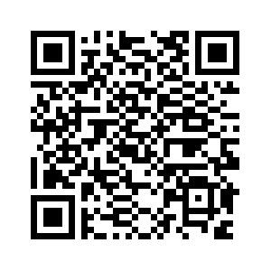
Вы получили данное письмо, так как Ваш адрес электронной почты сообщили при совершении покупки в ООО "НЕО-ФАРМ" на сумму 300.00 руб. или указали его при покупке в сети Интернет. Если Вы не указывали свои данные, просто проигнорируйте это письмо. Platformaofd.ru выполняет требования, описанные в 54-ФЗ и обязательные к исполнению, в связи с чем по поручению ООО "НЕО-ФАРМ" Вам, как покупателю, направлен чек в электронной форме. Вопросы о чеке можете задать продавцу, ООО "НЕО-ФАРМ", - реквизиты в чеке.
Письмо сгенерировано автоматически. Пожалуйста, не отвечайте на него.

